Programme de la journée
du vendredi 5 juin 2020 : CE2
Voici les activités que vous pouvez réaliser chez vous.
Dictée 3 (semaine 5 - période 5) : dictée écrite au futur de l’indicatif.
- Recopie cette phrase en corrigeant les erreurs.
« Vers la fin du mois de juin, nous partiron en classe de découverte à la ferme. Mes camarade et moi dormirons dans des grande chambre avec des lits superposé. J’aimerai beaucoup dormir en haut. La maitresse nous emmènera visitait les animau de la ferme. »

- Mathématiques : calcul
Calculer la moitié.
« Quel est la moitié de… ? »
- 30 : ………..
- 48 : ………..
- 66 : ………..
- 60 : ………..
- 80 : ………..
- 68 : ………..
- 46 : ………..
- 120 : ………..
- 90 : ………..
- 300 : ………..

- Mathématiques : grandeurs et mesures

- Je reprends la leçon suivante : « Connaître les relations entre les unités de longueur », qui est la suite de la leçon vue hier.

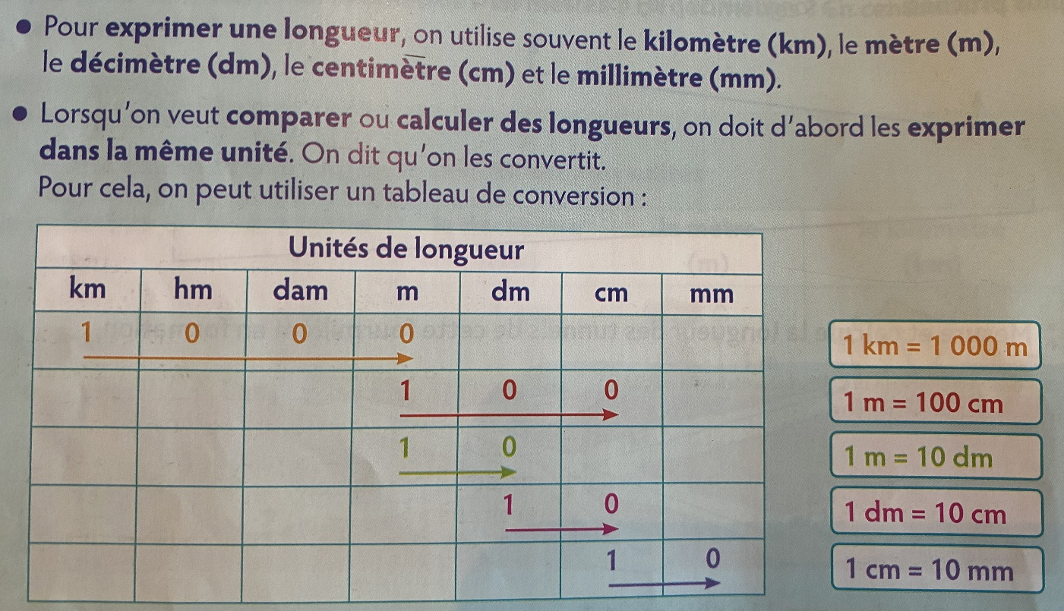
- Je m’entraine :

1/ Écris les mesures ci-dessous dans le tableau:

km | hm | dam | m | dm | cm | mm

1 000 mm

2 m

1 500 cm

42 dam

10 dm

58 hm

2) Convertis les longueurs en kilomètres et mètres :
Exemple : 3 800 m = 3 000 m + 800 m = 3 km 800 m
- 1 200 m =
- 6 780 m =
- 3 603 m =
3) Recopie et convertis dans l’unité demandée :

- 4 km = …………….. m
- 90 mm = …………….. cm
- 32 m = ……………….. cm
- 3 m = …………………. cm

- Lecture :
- Je lis le texte et réponds aux questions :
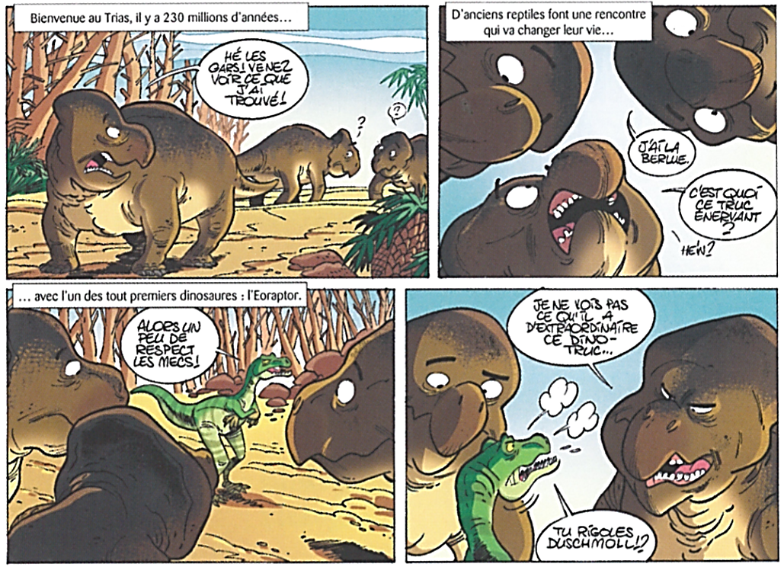
A noter : Dans ce type de texte, les images s’appellent des vignettes ou des cases.
Les dinosaures

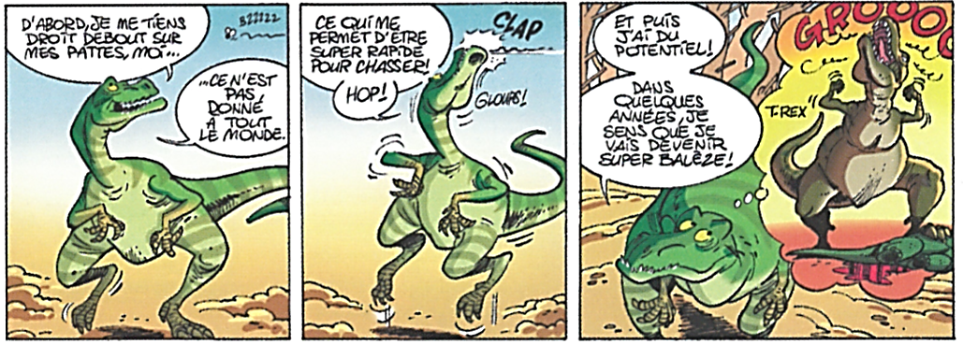

Réponds aux questions :
1/ Comment s’appelle ce type de texte ?
……………………………………………………………………………………………………………………………………………………………………..
2/ Combien vois-tu d’images ? Comment s’appellent ces images dans une bande dessinée ?
………………………………………………………………………………………………………………………………………………………………………
3/ Quand se déroule cette histoire ? Comment le sais-tu ?
……………………………………………………………………………………………………………………………………………………………………….
……………………………………………………………………………………………………………………………………………………………………….
4/ Quelles qualités possède l’Eoraptor par rapport aux anciens reptiles ?
………………………………………………………………………………………………………………………………………………………………………..
………………………………………………………………………………………………………………………………………………………………………...
6/ Comment pourrais-tu qualifier/décrire l’attitude de l’Eoraptor par rapport aux anciens reptiles ?
…………………………………………………………………………………………………………………………………………………………………………
………………………………………………………………………………………………………………………………………………………………………….
7/ Dans la phrase de la deuxième vignette : « D’anciens reptiles font une rencontre qui va changer leur vie » : relève les verbes conjugués, indique leur infinitif et le temps auxquels ils sont conjugués.
…………………………………………………………………………………………………………………………………………………………………………………………

…………………………………………………………………………………………………………………………………………………………………………………………

- Conjugaison :

- Souligne le verbe conjugué dans chaque phrase, et écris le temps auquel il est conjugué.
- Autrefois, on construisait des forteresses sur des hauteurs pour se protéger. => ………………………………….
- Dans 2 ans, ma grande sœur terminera ses études. => ………………………………
- Cet évènement fait les gros titres des journaux d’aujourd’hui. => ………………………………
- Il a fait très chaud l’été dernier. => ………………………………

- Entoure le bon indicateur ou le bon verbe.
- François 1er était/est/sera un roi de France au 16ème siècle.
- Je sortirai la poubelle maintenant/hier/plus tard.
- Vous faisiez/faites/ferez quoi en ce moment ?

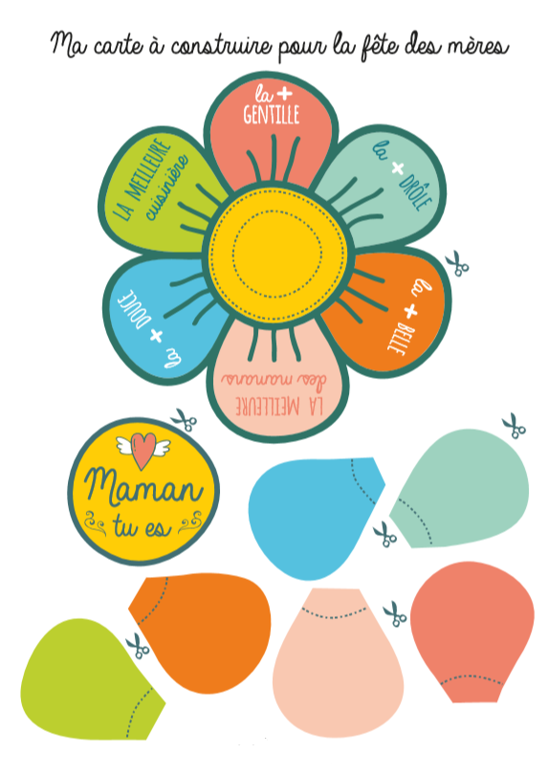
- Arts plastiques :
- Tu as besoin :
- De ciseaux
- De colle

Etape 1 : Découpe la fleur et ses pétales | Etape 2 : Mettre de la colle au centre de la fleur et sur le haut du pétale (partie la plus fine). Se repérer aux pointillés pour placer les pétales.
Etape 3 : Coller tous les pétales de manière à recouvrir l’ensemble des messages. Finir en collant le cœur de la fleur. | Bravo les loulous !

